PRACTICA 3
CASOS DE USO

Parte I : Definiciones generales

a) El desarrollo centrado en el usuario es una metodología que busca garantizar la mejor experiencia posible para el usuario. Para lograr este objetivo, se tienen en cuenta principalmente las necesidades de los usuarios al momento de desarrollar el sistema.

be) Un caso de uso el la descripción de como los distintos actores interactúan con el sistema para lograr un objetivo especifico. Representan los escenarios de interacción que permiten entender los requerimientos funcionales desde la perspectiva del usuario o actor. Se utilizan para modelar las funcionalidades del sistema acorde a los eventos que relacionan usuarios y sistema.

ca) Un actor es cualquier entidad que interactúa directamente con el sistema. Puede ser una persona, un sistema externo o un dispositivo que desencadena un evento. Un escenario es la descripción detallada de un caso de uso para llevar a cabo una funcionalidad. En el mismo se describen interacción y eventos alternativos.

d) En un diagrama de casos de uso se pueden presentar relaciones de tipo:
- Asociación: es la relación mas básica entre un actor y un caso de uso, indicando que hay una interacción entre ellos.
- Extensión (extends): ocurre cuando un caso de uso extiende la funcionalidad de otro caso de uso. Un caso de uso puede tener muchas extensiones y solo es iniciado por otro caso de uso. Por ejemplo, pagar con tarjeta podría extender el caso de uso pagar.
- Uso o inclusión (uses): se usa para reducir la redundancia entre dos o más casos de uso, combinando los pasos comunes. Por ejemplo, “iniciar sesión” y “registrar un usuario” comparten una funcionalidad, esta podría ser extraída a un caso de uso “verificar datos de usuario” y ser incluido en ambos.
- Herencia: es una relación entre actores en la que un actor hereda las funcionalidades de otro, o varios actores. Por ejemplo, un “usuario registrado” podría heredar las funcionalidades de un “usuario visitante”.

e) - Permite capturar los requerimientos funcionales del sistema de manera clara.
- Descompone el sistema en partes mas manejables.
- Actúa como un medio de comunicación con los usuarios, ya que utiliza un lenguaje común y fácil de entender para todas las partes.
- Ayuda a estimar el alcance del proyecto y el esfuerzo requerido.
- Establece una base para la documentación del sistema y los planes de prueba.
- Ofrece una herramienta para el seguimiento de los requerimientos.

Parte II : Ejercitación

1)

Suponga que trabaja en una consultora la cual ha sido recientemente contactada por una empresa de alquiler de
mobiliario para eventos para la realización de una app.
De las diferentes entrevistas se ha obtenido la siguiente información:
El gerente nos dijo que resulta fundamental tener una aplicación móvil que nos permita manejar la agenda de la
empresa, sabiendo qué disponibilidad tenemos y permitiendo que nuestros clientes alquilen a través de la app. Para esta primera versión de la app, el gerente nos pidió que sea posible dar de alta los diferentes mobiliarios, así como la posibilidad de que los usuarios puedan realizar una reserva de alquiler desde sus dispositivos. Para el detalle de cómo se realiza la carga de los muebles, el gerente nos sugirió hablar con el encargado del departamento de mobiliario. El encargado de mobiliario nos comentó que de cada mueble se debe cargar código de inventario, tipo de mueble, fecha de creación, fecha de último mantenimiento, estado (libre, de baja, alquilado) y el precio de alquiler. Además, no pueden existir códigos repetidos. Para que el encargado pueda dar de alta el mobiliario debe autenticarse en el sistema. El registro de los usuarios de carga no debe modelarse. El encargado del departamento de alquileres no comentó acerca de las reservas de los alquileres. Por una política comercial de la marca una reserva tiene que incluir como mínimo 3 muebles. La reserva debe tener una fecha, lugar del evento, cantidad de días y mobiliario junto a su cantidad. Para realizar una reserva se debe abonar el 20% del total del alquiler. El pago de la reserva se realiza únicamente con tarjeta de crédito validando número de tarjeta y fondos a través de un servicio del banco. Luego de efectuado el pago, se emite un número de reserva único que será luego utilizado por el cliente para hacer efectivo el alquiler.

Nombre del caso de uso | Dar de alta mobiliario
Descripción | Este caso de uso describe el proceso de dar de alta mobiliario por parte del encargado.
Actores | Encargado
Precondiciones | El encargado se debe haber autenticado en el sistema
Curso normal | Acción del actor | Acciones del sistema
 | 1. El encargado selecciona la opción para ingresar mobiliario.  3. El encargado ingresa los datos solicitados por el sistema. | 2. El sistema solicita los datos del mobiliario (codigo, tipo, fecha de creación, fecha de mantenimiento, estado y precio de alquiler.  4. El sistema válida los datos  5. El sistema informa al encargado que la carga fue correcta.
Curso alterno | Alternativo 5. Los datos ingresados son inválidos, el sistema informa y pide reingresar los datos.  Alternativo 5. El código ingresado está repetido, el sistema informa y pide ingresar un código distinto.
Postcondición | Un nuevo mobiliario fue ingresado en el sistema y está listo para alquilar.
Nombre del caso de uso | Dar de alta mobiliario
Descripción | Este caso de uso describe el proceso de dar de alta mobiliario por parte del encargado.
Nombre de caso de uso | Reserva de mobiliario
Descripción | Este caso de uso describe el proceso de reserva de mobiliario por parte de un cliente.
Actores | Cliente, servicio de banco
Precondiciones
Curso normal | Acción del actor | Acciones del sistema
 | 1. Cliente selecciona opción de reservar mobiliario.  3. Cliente ingresa la fecha inicial y final de su reserva.  5. Cliente selecciona los muebles deseados.  7. Cliente ingresa los datos de pago. | 2. Sistema le pide la fecha al cliente.  4. Sistema filtra el mobiliario y devuelve los muebles disponibles para alquiler en ese rango de fechas.  5. Sistema llama a servicio de banco para realizar el cobro de la seña.  6. Sistema envia el formulario de pago para que rellene el cliente.  8. Servicio de banco verifica los datos y fondos del cliente.  9. Servicio de banco realiza el cobro e informa al sistema.  10. Sistema informa que el pago de la reserva fue correcto.  11. Sistema devuelve codigo de reserva.
Curso alterno | 10. Cliente reingresa los datos de pago. | 6. Sistema informa que la cantidad de muebles seleccionados es menos de tres y pide seleccionar mas muebles para seguir con la reserva.  9. Sistema informa información inválida de pago.  9. Sistema informa falta de fondos de la tarjeta.  9.1 Sistema pide reingresar los datos u otra tarjeta.
Postcondición | Reserva de mobiliario realizada con éxito.

Actores
Nombre de caso de uso | Consultar disponibilidad
Descripción | Encargado de mobiliario consulta disponibilidad de mobiliario
Actores | Encargado
Precondiciones
Curso normal | Acción del actor | Acciones del sistema
 | 1. Encargado selecciona opción para consultar disponibilidad de mobiliario.  3. Encargado ingresa codigo del mobiliario a consultar. | 2. Sistema pide información sobre mobiliario a consultar.  3. Sistema verifica información.  4. Sistema informa disponibilidad del mobiliario solicitado.
Curso alterno | 3. Encargado ingresa fecha del mobiliario a consultar.
Postcondición | Encargado puede evaluar la disponibilidad de un mobiliario.
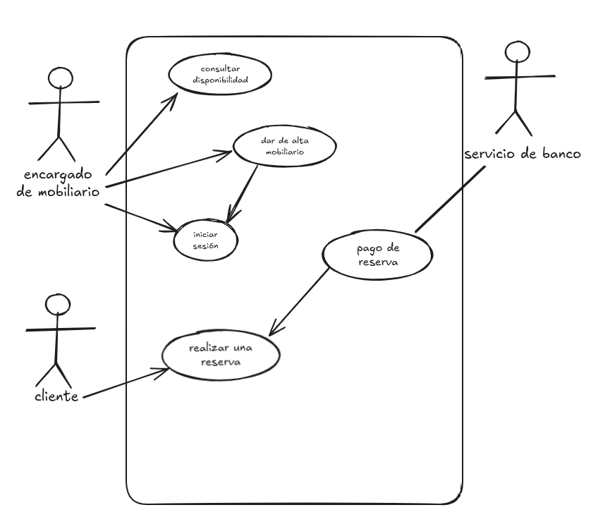
2) Suponga que trabaja en el área de sistemas de la Facultad de Informática y se le solicitó la automatización del pago de carreras de posgrado.

Inicialmente se coordinó una reunión con el director del posgrado y se obtuvo la siguiente
información:

Ya que no se desea seguir cobrando el dinero en la secretaría, es necesario que los alumnos puedan pagar las carreras vía web.
Como el director de posgrado no realiza tareas administrativas nos recomendó hablar con el
secretario académico.

De la entrevista con el secretario académico se obtuvo la siguiente información:
Es necesario cargar las carreras a un sistema. En esta primera versión del sistema sólo se nos pidió esta funcionalidad, sin la modificación ni eliminación.

De cada carrera se conoce: nombre de la carrera (no puede repetirse), duración en años (a partir de la consulta del estatuto de posgrado se obtuvo que como máximo son 5 años), costo y cantidad máxima de cuotas para el pago. La carga de las carreras no la realiza el secretario académico sino un empleado administrativo.

Al preguntarle por la dinámica del sistema, el secretario académico nos derivó con el jefe del área administrativa, con el cual hicimos otra entrevista y pudimos obtener la siguiente información:

El requerimiento fue que el alumno ingrese a la web de posgrado y pueda registrarse ingresando: nombre, apellido, nombre de usuario (único) y contraseña (más de 6 dígitos). Cualquier alumno previamente registrado, puede iniciar sesión con su nombre de usuario y contraseña, habilitándose la inscripción a alguna de las carreras.
Para ejemplificar esta funcionalidad nos otorgaron acceso al sistema SIGEF, el cual realiza funcionalidades similares para las carreras de grado.

Para inscribirse, el alumno deberá seleccionar la carrera, ingresar la cantidad de cuotas a pagar, ingresar el número de tarjeta y, en caso de que la tarjeta sea válida y tenga fondos, se hará efectivo el cobro y la inscripción. La tarjeta de crédito se valida a través de un servicio del banco con el cual la universidad tiene convenio. Luego de efectuado el cobro, el sistema debe imprimir dos comprobantes, uno de inscripción y otro de pago. La única forma que tiene el alumno de pagar es con tarjeta de crédito.

